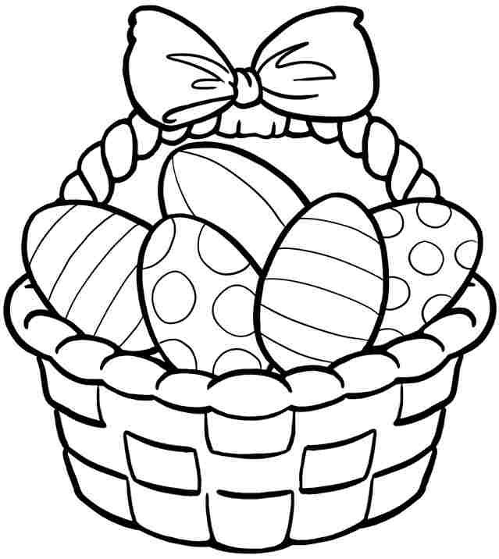
Milé děti. Určitě už víte, že nám již začalo nové roční období JARO, a už brzy budeme slavit VELIKONOCE. Všechny tyto úkoly jsou rozvrhnuty na delší dobu, proto si je s maminkou či tatínkem rozvrhněte a dělejte podle toho, jak budete mít čas. Pokud se budeš chtít s něčím pochlubit, až se vrátíme do školky, klidně si to někde schovej do obálky a přines nám to potom do školky ukázat, budeme se těšit!
- Povídání…s maminkou/tatínkem si přečti krátkou pohádku o tom, jak se probudilo jaro, hezky poslouchej a rodič se tě pak zeptá na pár věcí.
Veverka Esterka by stále ještě spala zimním spánkem, kdyby ji nevzbudila hlasitá rána. Z ničeho nic se utrhla polička s knihami a spadla na zem. Esterka se podívala na hodiny, rozespale si protřela oči a sama pro sebe si povídá: „To už je jaro?“ Opatrně otevřela vrátka svého doupěte a vykoukla ven. „Venku není žádný sníh!“ vykřikla nadšeně a radostí poskočila na větvi.
To neměla dělat! V tu ránu totiž shodila ptačí hnízdo, které si tam ptáci nedávno postavili. Esterka se pacičkami chytila za hlavu. Celá rozrušená seběhla k hnízdu, které bylo překlopené dnem vzhůru. Opatrně ho obrátila. Nebyl tam žádný ptáček, zato pět ptačích vajíček. Veverka opatrně zvedla. V tu chvíli zrovna zafoukal studený vítr, který prozradil, že jaro ještě tak docela nepřišlo, ale jen pomalu otvírá dveře. Esterka si k sobě vajíčka pevně přitiskla, aby je hřála svým kožíškem, a obratně vyšplhala ke svému doupěti.
Když za sebou zavřela vrátka, spěchala vajíčka uložit do vyhřátých peřin. Hezky je hýčkala, hladila po skořápce, a dokonce si s nimi povídala.
Za pár dní skořápky popraskaly a ven se vyklubala malá růžová holátka. Rozhlížela se po pokoji. Jedno z nich se nechápavě zeptalo: „Kde je maminka?“
Veverka honem přiskočila. „Maminka tady není, ale počkáme na ní spolu v mém doupátku.“
„Maminka nám přes skořápku říkala, že máme přivolat jaro, protože na něj všichni čekají.“
Veverka se vlídně usmála. „To klidně můžete!“
Mláďátka otevřela zobáčky a hláskem pětihláskem zazpívala:
„Jaro, jaro, kde jsi?
Proč tu ještě nejsi?
Vyžeň zimu, vyžeň mráz
a přijď rychle mezi nás!“
Když ptáčkové zapěli svým zvonivým hláskem, jaro se opravdu probralo a přišlo se podívat. V tu ránu se oteplilo, rozkvetla první jarní poupata a zvířátka vesele vyskakovala z postelí a volala. „Jaro! Jaro je tu!“
Na oslavu jara veverka uvařila ptáčkům kaši z pěti bukvic a osladila ji pravým lesním medem.
- Jak se jmenovala veverka?
- Co bylo na poličce, která spadla a probudila veverku ze spaní?
- Když veverka vykoukla ven, byl tam ještě sníh?
- Co veverka shodila na zem, když poskočila na větvi?
- Kolik vajíček bylo v hnízdě?
- Co veverka udělala, když zjistila, že vajíčka nejsou rozbitá a je ještě zima?
- Co říkala maminka ptáčkům přes skořápku?
- Co si dala zvířátka dobrého na oslavu příchodu jara?
-----------------------------------------------------------------------------------------------------------------------
- Básnička – na jaře se vrací ptáčci z teplých krajin, protože i u nás už je teplo a sluníčko hřeje čím dál víc….. Znáš alespoň některého ptáčka co se sem vrací z teplých krajin?... (čápi, vlaštovky, skřivani, špačci…),
- je trošku delší, ale máš ji i s pohybem ať si trochu protáhneš tělíčko

Čáp je velký pták, ( velký kruh před tělem)
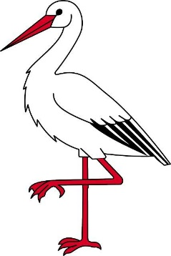
dělá klapy, klap. (natažené ruce před tělem klapat zobák)
umí stát na jedné noze, ( stoj na jedné noze)
umí létat po obloze. ( ruce jako křídla létají)
Hnízdo staví na komíně, (ruce nad hlavu vysoký komín)
rozhlíží se po krajině. ( ruka k čelu, jako když koukáme do dálky)
Pak si potichoučku počká, ( sednout do dřepu a pokupovat jako žába)
na žabičku u rybníčka.

- Písnička – začalo další roční období…celkem máme roční období čtyři. Umíš je vyjmenovat? Je to jaro, léto, podzim, zima. Poslechni si veselou písničku od Míši a nezapomeň si u ní protáhnout tělíčko.
- Míša Růžičková - Jaro, léto, podzim, zima (Minidisko Cvičíme s Míšou 6) YOUTUBE

https://www.youtube.com/watch?v=Mp8NO5Sy5QE&ab_channel=M%C3%AD%C5%A1aR%C5%AF%C5%BEi%C4%8Dkov%C3%A1

- Didaktická hra
Vyhledání ukrytého předmětu (samá voda, přihořívá, hoří..) … zavzpomínejte na svá mladá léta a zahrajte si společně hru 😊 ..s dítkem se dohodněte, co budete schovávat….dohodnout si pravidla…kde budete schovávat, zkuste nejprve tak, že vždy část musí být vidět, vysvětlete co znamená (děti by měly ze školky znát, hru nazýváme CO SE ZMĚNILO) samá voda – nic tu není, přihořívá – blíží se ke schované věci, hoří – dítko předmět našlo hurááááá….a pak už jen pustit se do hraní…. Dítko za dveře, vy schovejte, a navádějte dítko v prostoru…pokud najde…vy šup za dveře a nechte ho zkusit vás také navádět v prostoru. ….pokud zvládá levou zadní 😊 zkuste se dohodnout, že nebude vidět žádná část předmětu.

Spočítej mi hračky….věnujte malou chvilku…stačí ve chvíli kdy jdete uklízet hračky nebo děti rovnají příbory, ponožky…cokoliv zrovna děláte….
1-6 ….
- Spočítej mi hračky
- Dej mi na hromádku 4 věci, 2 věci
- Víc, míň, stejně…..můžete dítku dělat dvě hromádky daných věcí a ono bude určovat kde je méně,
Např: Ukaž kde je méně?

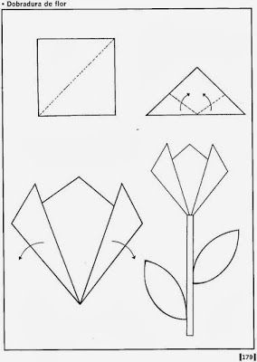
- Tvoření …vytvoř si kytičky….Víš jak se jmenují? Ano, jedna je narciska a druhé jsou tulipány. Materiál na tvoření si případně upravte dle toho, co máte doma.
      - Narcisku
        - Vystřihni základ květu ze žlutého papíru
        - Dřívko (špejli, klacík, větvičku,..) nabarvi zelenou barvou (polož si pod to papír, ať mamince nezamažeš stůl)
        - Přilep žlutý základ květu na nabarvené dřívko
        - Přilep do středu květu kalíšek (formičku na muffiny, kolečko z papíru,…)
      - Tulipány
        - Barevné trojúhelníky přelož podle návodu
        - Přilep na papír
        - A domaluj stonek a listy tulipánu…nezapomeň, že kytička nelítá ve vzduchu 😊….
        - Můžeš domalovat další věci do obrázku
Takhle nějak by například mohl tvůj výrobek vypadat, ale je to jen a jen na tobě jestli tam domaluješ i něco jiného(jinou kytičku, sluníčko, broučka atd.)

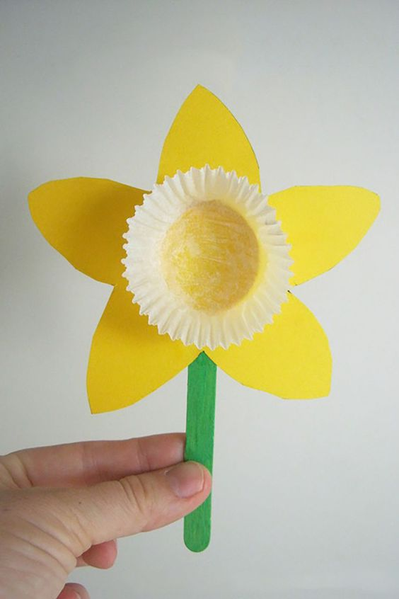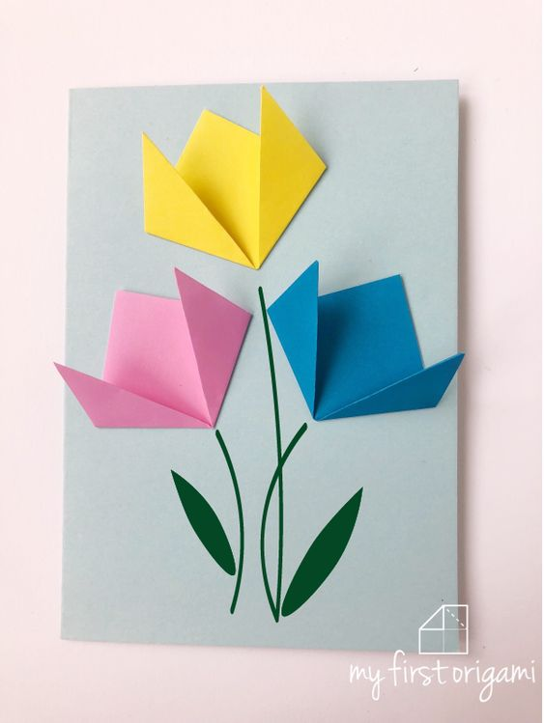

Velikonoce 😊
Milá/ý (doplňte jméno dítěte) Doufám, že si Velikonoce s rodiči užiješ i když budou trochu jiné, než obvykle. Namísto tradičních velikonočních zvyků si spolu s rodiči např. můžete vymyslet vlastní velikonoční tradici či zábavu. Hezky mamince pomáhej - uklízej si pokojíček, pomáhej jí pověsit nebo srovnat prádlo, vyluxuj nebo se zeptej maminky či tatínka jestli zrovna nepotřebuje s něčím pomoci. Určitě také můžeš pomoci s velikonoční či jarní výzdobou .
Můžete si udělat ozdobnou mističku či vytvořit veselé panáčky. Zasaďte semínka, cibulky…Nebo pokud máte, využijte semínka obilí, kterým krmíte slepičky.
Do vajíček stačí dát klíčit na mokrou vatu.
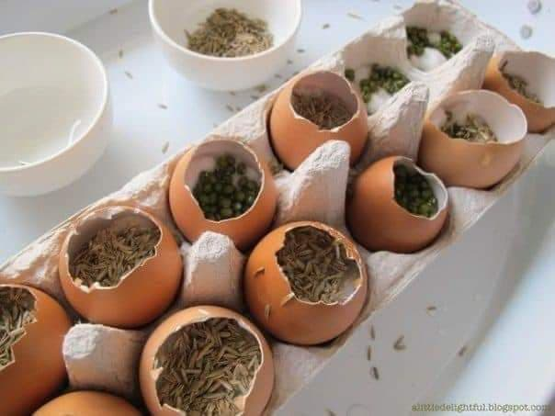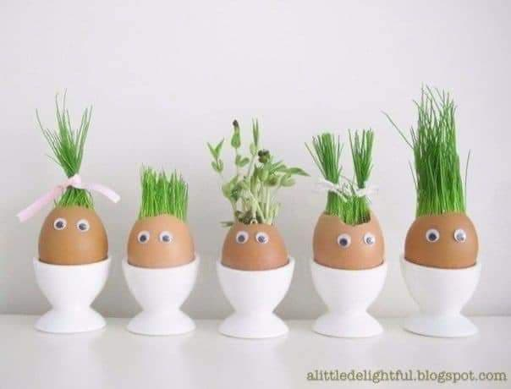
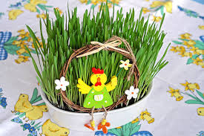
Do mističky dej trochu hlíny, nasyp semínka
A zase posyp jemně hlínou, nezapomeň zalít.
Můžeš potom do travičky dát vajíčka, kuřátka atd.

1)Víš co jsou to VELIKONOCE…??

Velikonoce jsou nejvýznamnějším křesťanským
svátkem, který oslavuje zmrtvýchvstání Ježíška (Ježíše Krista). Dříve také byly Velikonoce svátky, které oslavovaly odchod zimy, příchod jara a probouzení přírody.
Krásný příběh o Velikonocích a všem co k nim patří je….
Chaloupka na vršku - 05 Jak se pomlázky ztratily YOUTUBE: https://www.youtube.com/watch?v=nW7iVeLfuYc&ab_channel=Je%C5%A1t%C4%9BPosledn%C3%AD

2)Básnička …. I když klasická koleda a mrskání pomlázkou nebude, ale na maminku nesmíte zapomenout a vyšlehat ji…proto kluci se naučí koledu ale i děvčata 😊.

Pro chlapce : Upletl jsem pomlázku,
hezčí nežli z obrázku.
Všechny holky, které znám,
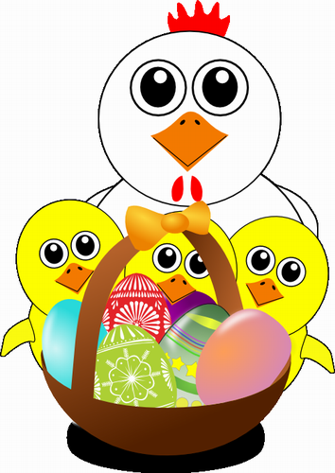
navštívím a vymrskám.
Než mi dají vajíčko,
vyplatím je maličko.
Pro děvčata : Kropenatá slepička,
snesla bílá vajíčka.
Obarvím je, vymaluji,
všechny chlapce podaruji. Pentličky si nastříhám,
na pomlázku jim je dám.
3) písnička….poslechni si písničku o Velikonocích od téměř zapomenutého zpěváka, má krásné písničky pro děti…poslouchej, ale hlavně pořádně si i zatancuj a rozhýbej tělo.
Pavel Novák – Velikonoce….najdete na youtube: https://www.youtube.com/watch?v=r7zPQpqBJgg&ab_channel=1kwaltuj2

4) didaktická hra…řekni to jinak…tvoření zdrobnělin… ukazujte postupně dětem obrázek a říkejte „Velký je dům, malý je…..dítě doplní domeček“
- kuře, dům, pták, kytka, brouk, holka, mrak, tráva, mašle, kapka, slunce, beran, ovce, zajíc, prase, koš….
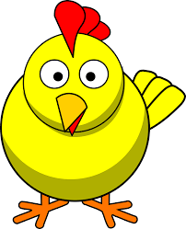
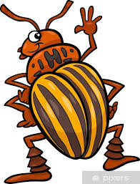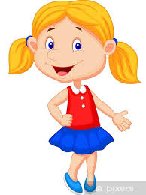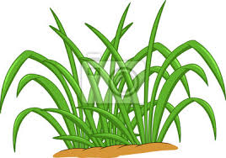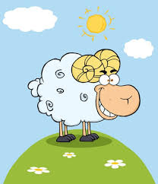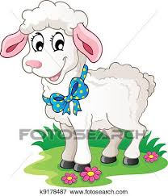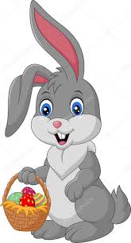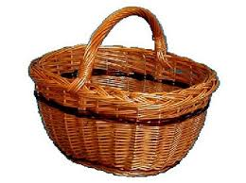

- Rozhlédněte se doma a můžete použít cokoliv…stůl, židle, talíř, sklenice, okno, pes, kočka, auto, panna, kostka, hřeben, kartáč, vana atd…
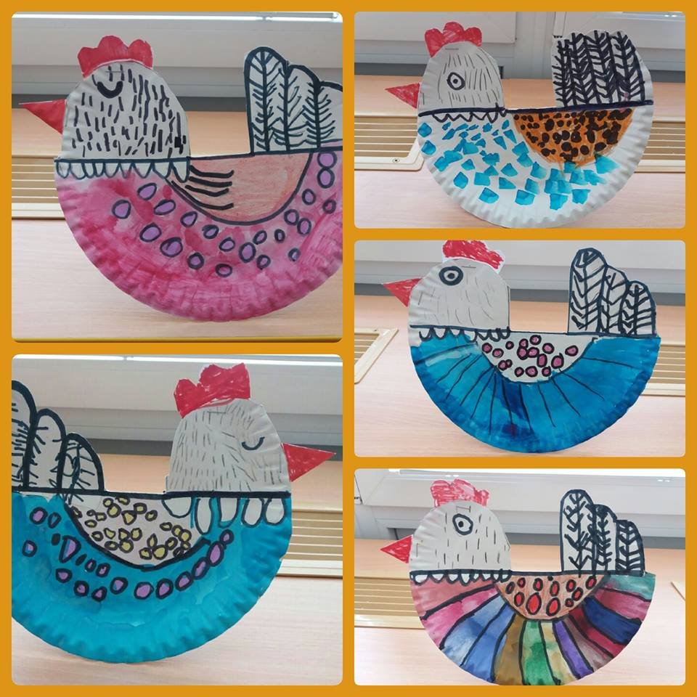
5) tvoření …vyrob si veselou slepičku a
Velikonoční zápichy…
Slepička: vystřihni podle předkresleného tvaru
- ozdob si slepičku černým fixem
- vymaluj barvičkami
- dolep zobák a hřebínek

Zápichy si udělej podle vlastní fantazie
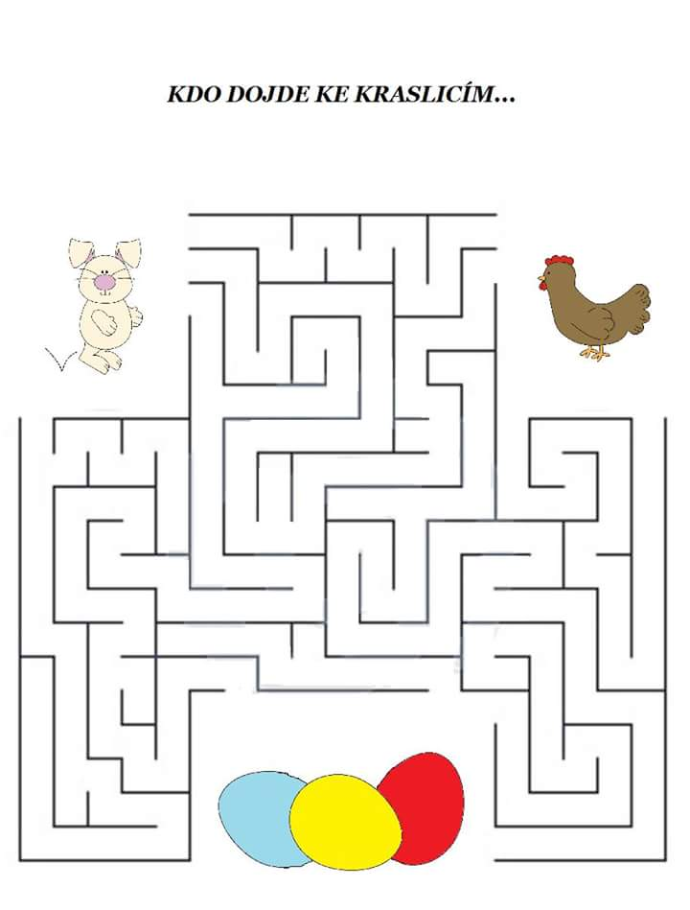

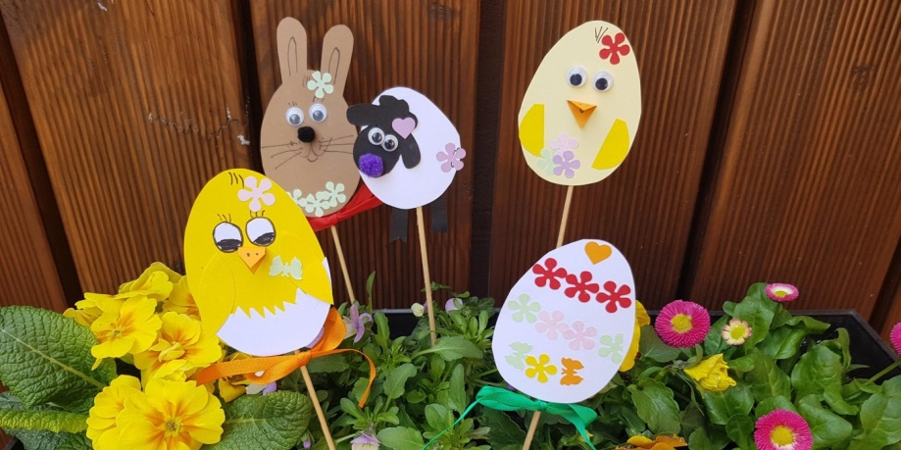

Najdeš cestu od zajíčka ke košíčku s vajíčky? Nejprve si projeď cestičku prstem a teprve potom pastelkou, zajíčka a vajíčka vymaluj.

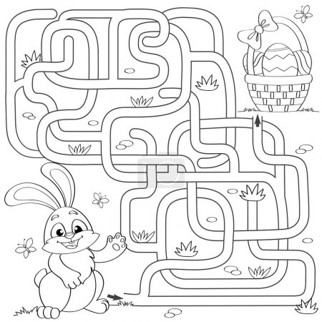

Opatrně rozstříhej králíčka podle čar, vyzkoušej si ho poskládat a nalep na čistý papír .
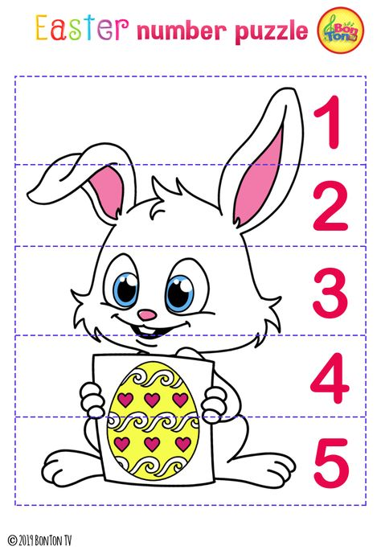

Spočítej a dolů do rámečků napiš odpovídající číslici nebo správný počet teček.
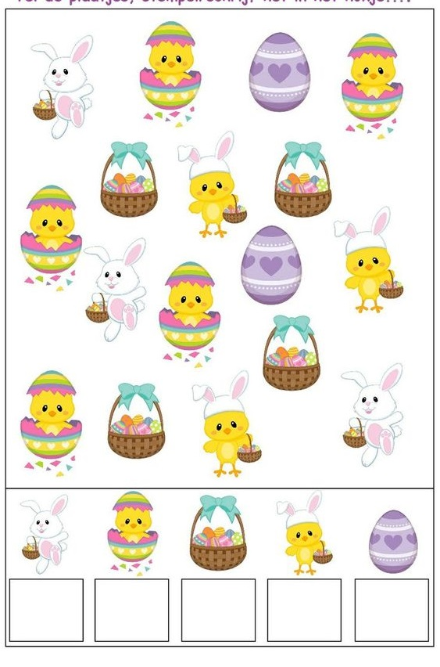

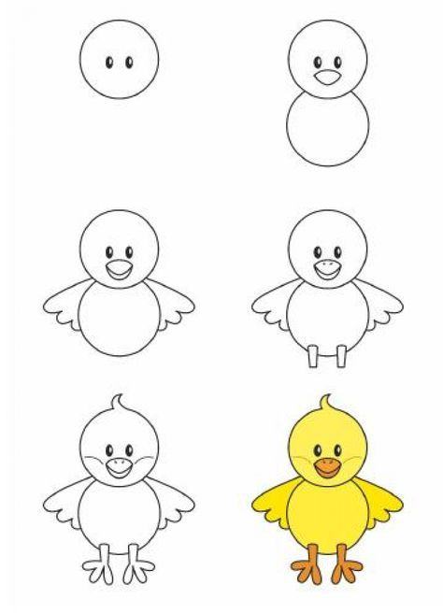
-podívej se na postup jak
se maluje kuřátko
-zkus si ho do rámečku pod
obrázkem namalovat

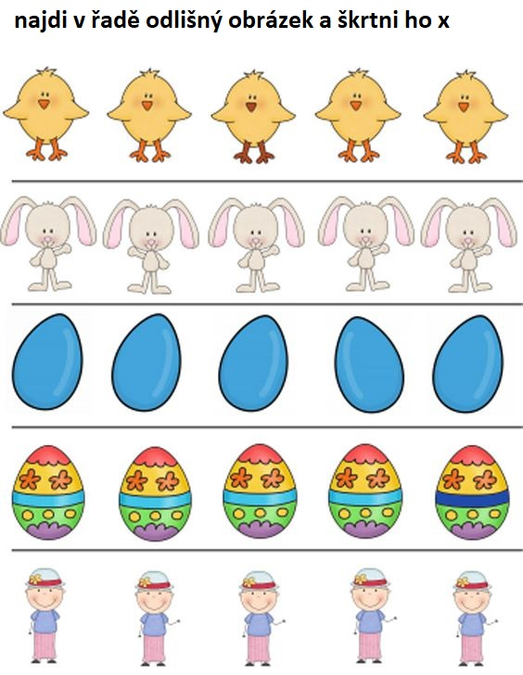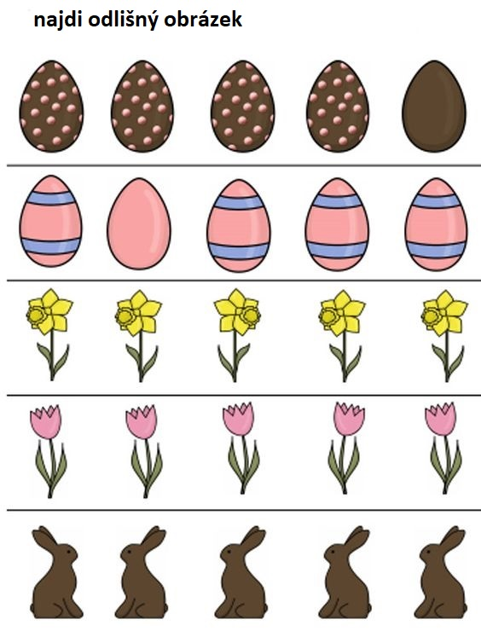

KR ♥ KRÁSNÉ VELIKONOCE♥
